Sistemas Informáticos DAW



Prevención de fallos

|  |
| --- |
| VERÓNICA BONIS MARTÍN |
| MARIA CARMEN CORREA HERAS |
| ÁNGEL SÁNCHEZ-SIERRA CRUZ |
| JOSÉ MARÍA TENREIRO EIRANOVA |
| JUAN RAMON VARÓ NÚÑEZ |

1. Problema práctico: Tu hermana se ha comprado un nuevo móvil y quiere añadirle una tarjeta de memoria SD para almacenar fotos y vídeos, y te pregunta de cuánta capacidad debe comprarla. Te dice que tiene aproximadamente 1000 imágenes de 100 KB cada una, unas diez mil canciones de 1 MB cada fichero, 5 vídeos de películas de 500 MB cada uno y varios ficheros que ocupan otros 300 MB. Con estos datos ¿Qué capacidad mínima tiene que tener la tarjeta que se compre?

|  |  |  |
| --- | --- | --- |
| Imágenes | 1000 | 100KB |
| Canciones | 10.000 | 1MB |
| Películas | 5 | 500MB |
| Ficheros varios |  | 300MB |

Primero debemos de convertir los datos en MB

|  |  |  |
| --- | --- | --- |
| 1000 x 0.001MB | = | 1MB |
| 10.000 x 1MB | = | 10.000MB |
| 5 x 500MB | = | 2.500MB |
| 300MB | = | 300MB |
|  | **Total** | **12.800MB** |

A continuación, sumamos las cantidades obtenidas y finalmente el resultado lo convertimos a GB

|  |  |
| --- | --- |
| 12.800 x 0.001GB | 12.8 GB |

En este caso tendríamos un espacio ocupado de 12.8GB lo que le recomendaría que se comprase una memoria micro SD de 16GB; ya que se ajustaría a sus necesidades y le sobraría un poco de espacio.

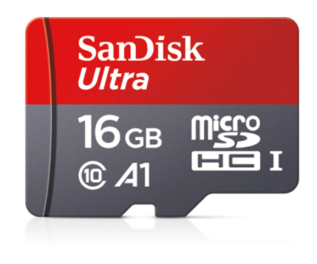

**Requerimiento 2**

**Tenemos un equipo en el que vamos a guardar información importante y además habrá varios usuarios (tantos como miembros sois en el equipo) trabajando sobre él (de momento imaginamos que todos trabajan de forma local, no remota).**

**Queremos asegurar, en la medida de lo posible, que aunque se puedan producir fallos en el disco del equipo la información de los usuarios no se pierde. Por ello os proponemos montar un sistema RAID donde se almacene la información de forma periódica, y pueda soportar el fallo de al menos una unidad de almacenamiento del RAID.**

**Recordad que deberéis justificar todas las decisiones y lo que hagáis para conseguir el resultado final.**

**TAREAS:**

1. **Montar una máquina virtual Windows10 específica para esta práctica Os recomendamos que hagáis esta práctica sobre una máquina virtual “limpia” y que lo hagáis partiendo “de cero”, y documentando el proceso desde el principio.**

* **Dimensionar los recursos de la máquina virtual para que sea compatible y funcione en los PCs de todos los miembros del grupo.**
* **Cumplir con las actividades de la práctica y no cargar excesivamente a los equipos anfitriones.**
* **Definir los usuarios sobre el S.O. de forma que cada uno tenga su espacio de trabajo y también exista un espacio compartido por todos, es decir: creamos los usuarios, cada uno tiene su carpeta de trabajo, y luego creamos un directorio al que podemos llamar “compartido” en la carpeta “C:\Users\Public\” por ejemplo.**
* **Además, el almacenamiento de la máquina virtual debe tener al menos dos particiones, una para el sistema operativo y aplicaciones y otra para almacenamiento solo de datos, es decir, podemos crear una partición** **diferente o bien en un disco diferente como segunda opción. Justificad vuestra elección por una u otra opción.**

Comenzamos la tarea creando una nueva Máquina Virtual que tenga instalada el sistema operativo Windows 10. Lo primero es seleccionar la imagen de Windows en nuestro directorio y después seleccionar las características de nuestra máquina Virtual. Para ello, tenemos en consideración los recursos de cada usuario de nuestro grupo y de los requisitos del enunciado y decidimos hacer una máquina virtual de 60GB y 2 gigas de RAM con la cual todos los usuarios podrán interactuar sin problemas.

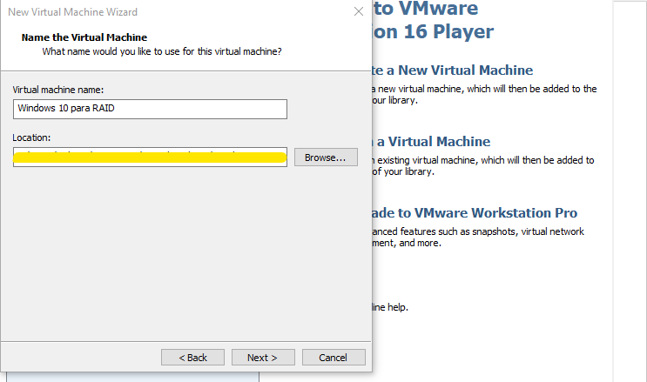

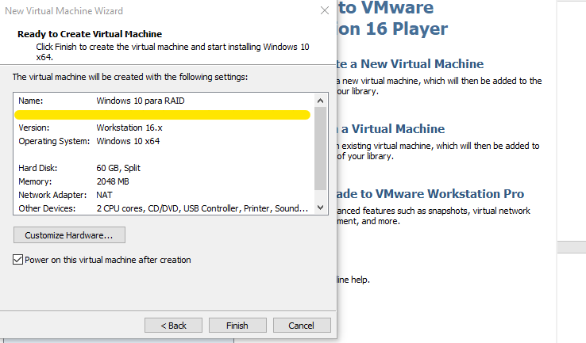

Ahora comienza el proceso para la instalación de nuestro sistema operativo en nuestra máquina virtual. El enunciado nos especifica que el almacenamiento de nuestra máquina virtual debe de tener al menos dos particiones. La primera en donde instalaremos el sistema operativo y aplicaciones y otra solo para datos. Esta operación se puede hacer en este momento, o bien podemos hacerla después de instalar el sistema operativo con las herramientas de Windows. Aprovechando el momento, decidimos hacer ya la separación en particiones e instalar el sistema operativo en su partición correspondiente.

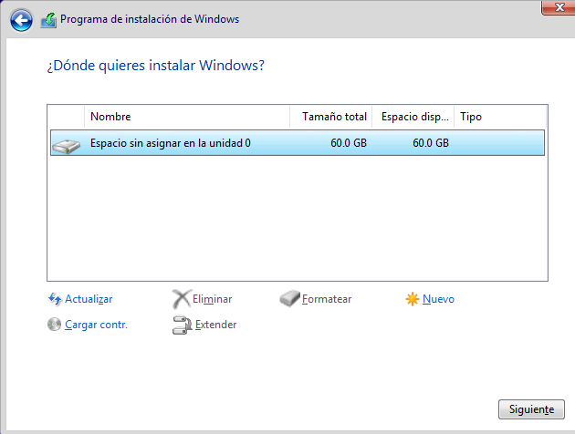

Le damos a la opción nuevo y nos realizará la primera partición y otras particiones pequeñas de distintos tamaños que albergaran el MSR (Es una partición de un dispositivo de almacenamiento de datos, que se crea para reservar una parte del espacio en disco para un posible uso posterior por un sistema operativo Windows instalado en una partición separada. No se almacenan datos significativos dentro del MSR; aunque del MSR, se pueden tomar fragmentos para la creación de nuevas particiones, que a su vez pueden contener estructuras de datos.).

Nos quedara por asignar al espacio libre restante el uso de otra partición, de esta manera, dejamos 30 GB para el sistema operativo y 30 GB para datos.

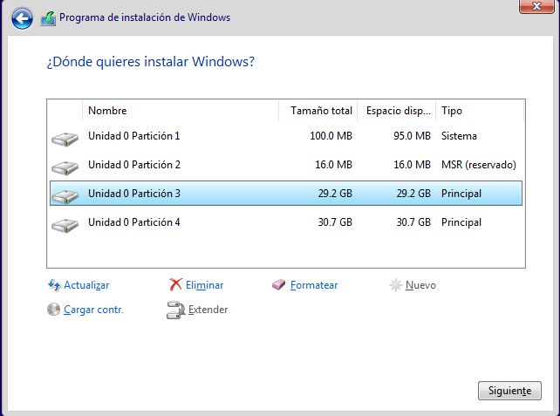

Le damos a siguiente y nos instalara el sistema operativo en la partición que tenemos seleccionada.

NOTA: Si no hubiéramos particionado el disco duro en esta fase, es decir, hubiéramos hecho la instalación en una sola partición, como nos aconseja por defecto, podríamos haber dividido el espacio desde la herramienta de Windows Administrador de Discos. Los pasos a seguir serían los siguientes:

Click en la partición primaria que tenemos donde está instalado el Windows y hacer click en reducir volumen. Después elegimos con cuanto espacio queremos quedarnos en esta unidad que tiene el sistema operativo y aplicaciones.

Al realizar la anterior operación, tendremos el espacio sobrante sin particionar. Lo seleccionamos y seguimos las indicaciones para formar una partición primaria para los datos.

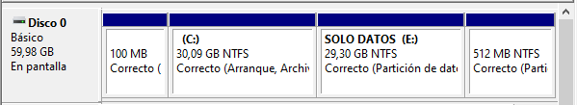

Cuando el sistema operativo termina su instalación, el enunciado nos dice que debemos de tener tantos usuarios como personas seamos en nuestro grupo de trabajo. Por lo tanto, realizamos la creación de usuarios para nuestro sistema operativo.

La forma de crear usuarios en Windows es la siguiente:

En configuración accedemos a la opción familia y otros usuarios y damos agregar otra persona a este equipo:

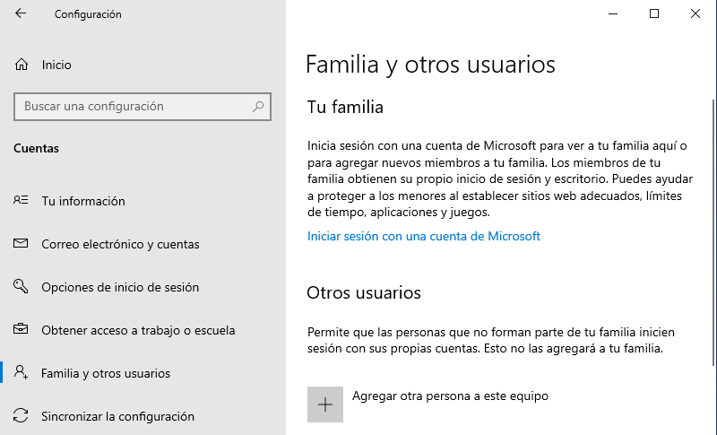

Introducimos su nombre y su contraseña y damos a siguiente, nos pedirá también unas preguntas de seguridad:

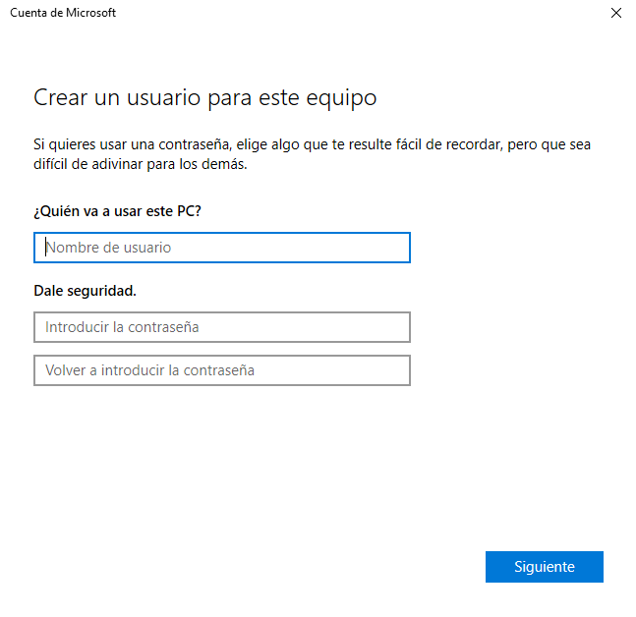

Y ya tendremos nuestra cuenta creada. Puede crear cuentas el administrador del sistema y es el único que también puede quitarlas.

Después de crear todas nuestras cuentas de usuario el inicio del sistema operativo nos permitiría entrar con cualquiera de nuestros perfiles y con el perfil del administrador.

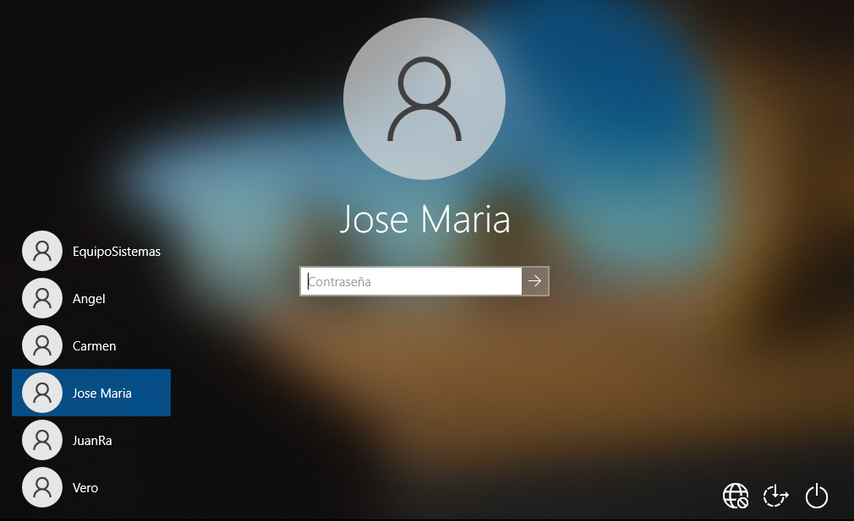

Cada perfil tendrá su espacio personal de trabajo y existirá un directorio que es público y compartido para todos, el enunciado nos dice que creemos un nuevo directorio en esa dirección para el cual todos tengamos acceso:

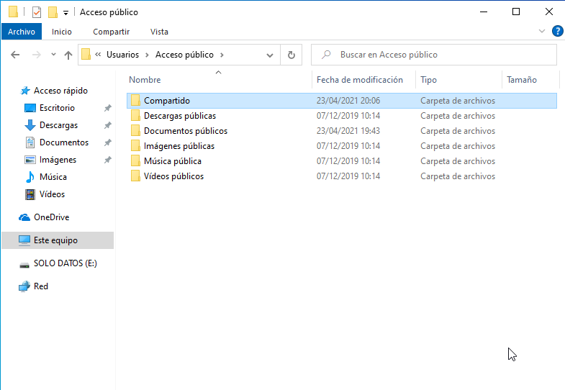

Aun así, a los distintos usuarios podemos habilitarles permisos o quitarles según desee el administrador del sistema o un usuario con permisos de administrador. Por ejemplo, si queremos que un usuario no tenga acceso a la partición de solo datos, haríamos click derecho sobre la partición, propiedades y en la pestaña de seguridad, definiríamos los usuarios que queremos que tengan acceso a ella o bien tengan acceso limitado (solo lectura, lectura y escritura, etc)

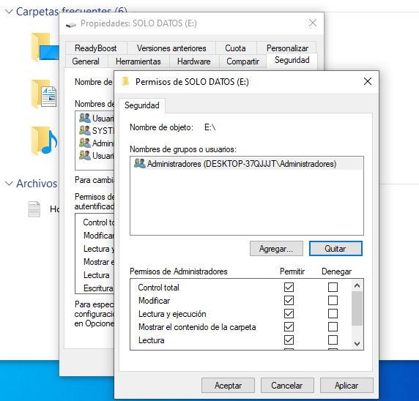

De esta manera, siempre tendremos controlada la gestión de los permisos de nuestros usuarios en nuestro sistema. El consejo de un sistema compartido siempre es el del mínimo de permisos, es decir, los permisos justos y suficientes que necesite cada usuario.

Elección del sistema RAID

**2- A partir de la información que habéis estudiado en el tema “3.4. Prevención de fallos” deberéis:**

**Elegir un RAID a montar sobre Windows10 que soporte el fallo en una unidad de disco, tenga una paridad simple distribuida, y además permita una alta velocidad de transacción, sin utilizar discos de reserva.**

**Montar el RAID elegido en la máquina virtual Windows10.**

**Configurarlo y montar un sistema de ficheros en el RAID.**

Para la elección del RAID correcto hay que pensar en los requerimientos que nos solicitan, los más importantes son paridad simple distribuida, alta velocidad de transacción y que, si una unidad de RAID fallara, los usuarios no pierdan datos, por lo que todo nos hace pensar que tenemos que formar un RAID de nivel 5.

Recordemos la definición de RAID 5

**RAID 5** es uno de los niveles de almacenamiento de datos más común. Requiere al menos 3 unidades de disco duro, pero puede trabajar con hasta 16. Los bloques de datos se dividen en las unidades y en una unidad se escribe la suma de comprobación de paridad de todos los datos de bloques. Los datos de paridad no se escriben en una unidad fija, se distribuyen en todas las unidades. Usando los datos de paridad, el ordenador puede recalcular los datos de uno de los otros bloques de datos, en caso de que esos datos ya no estén disponibles. Eso significa que una matriz RAID 5 puede soportar el fallo de una sola unidad sin perder datos o acceder a ellos. Las transacciones de lectura de datos son muy rápidas.

Por lo tanto, decidimos montar un sistema de RAID 5 de tres discos duros externos en nuestra máquina virtual, para ello creamos los discos duros:

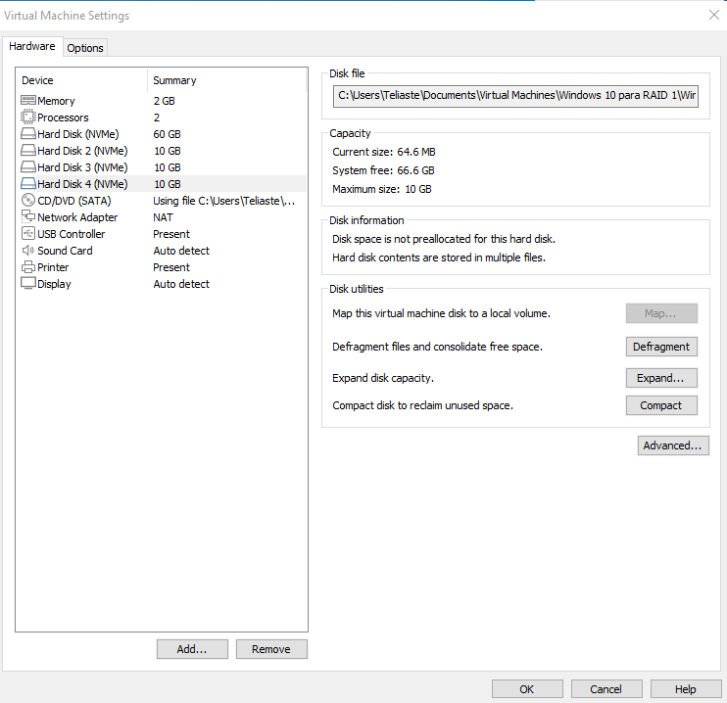

Cuando ya tenemos los discos duros externos creados, tenemos que seleccionar el estilo de partición de los discos duros en administrador de discos, elegimos sistema MBR:

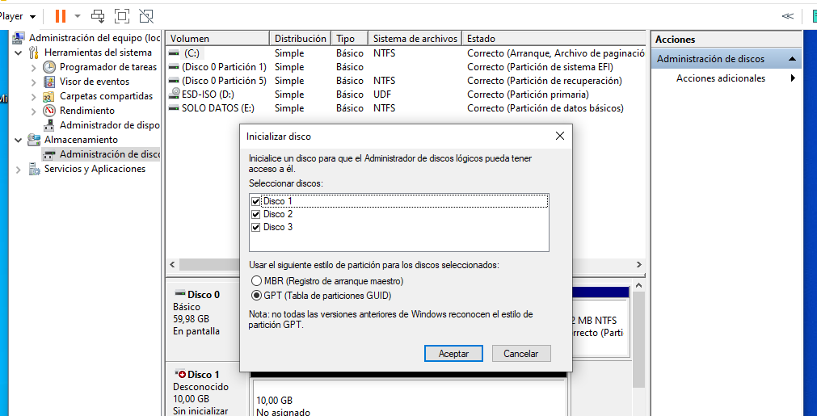

Ya tendremos, los discos con estilo de partición:

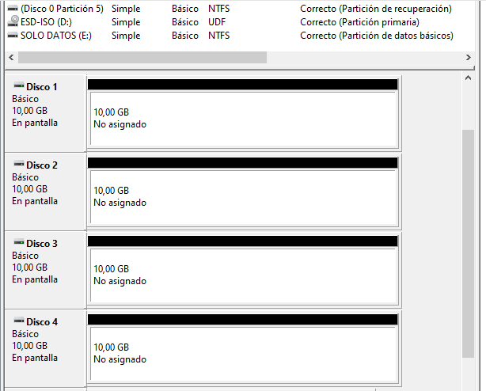

A continuación, tenemos que crear una partición primaria en cada uno de ellos, lo haremos en formato NTFS y le podremos una etiqueta para identificar a cada uno de ellos:

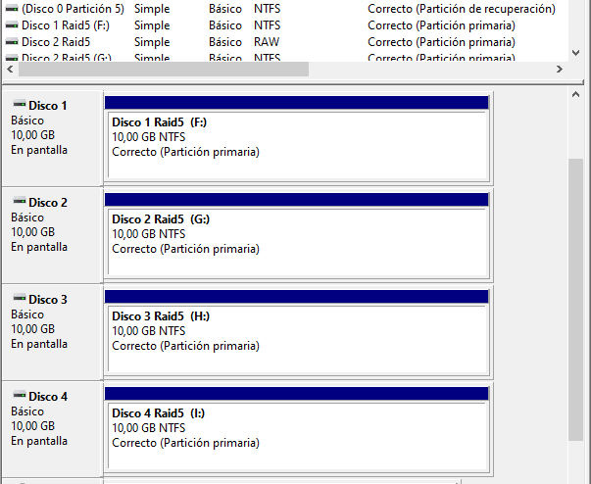

Ya tenemos nuestros discos duros externos listos para formar un RAID 5, para ello, nos dirigimos a espacios de almacenamiento:

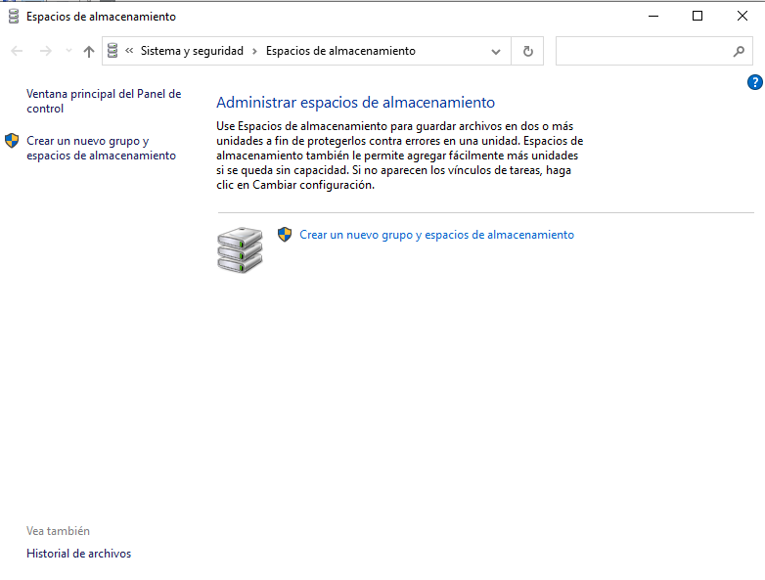

Hacemos click en crear un nuevo grupo y espacios de almacenamiento:

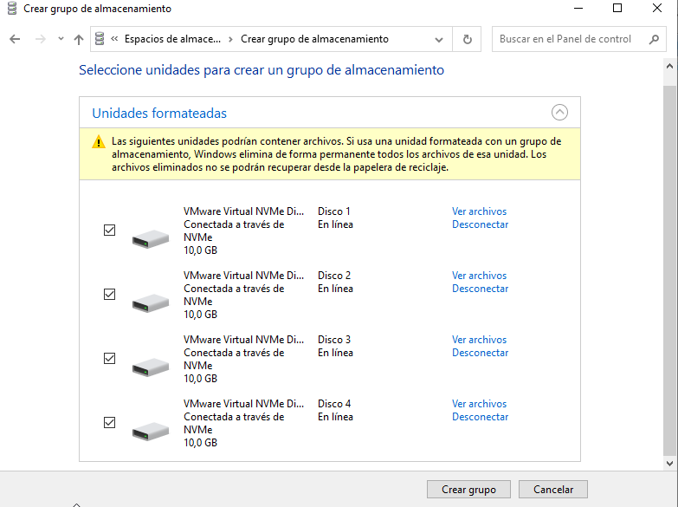

Aquí seleccionamos los discos que van a formar parte de nuestro RAID 5, y le damos a crear grupo:

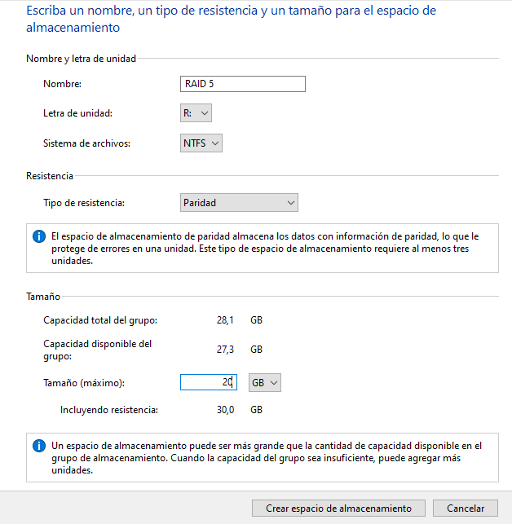

Elegimos el tipo de RAID a utilizar, en este caso RAID 5 una letra con la cual lo identificaremos, el sistema de archivos y el tipo de resistencia, en este caso es del tipo paridad para RAID 5, en el mensaje ya nos dice que el tipo paridad requiere 3 unidades de almacenamiento y que protege al sistema de errores en una unidad. Le damos a crear espacio de almacenamiento:

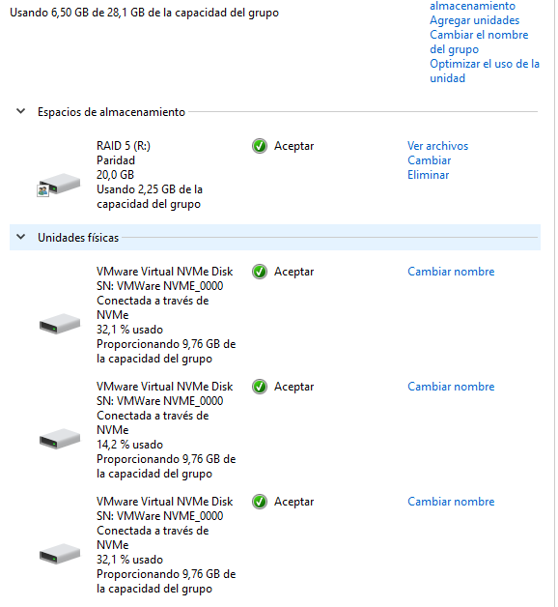

Y ya tenemos creado nuestro RAID 5 de 20 GB, recordemos que el tamaño se reduce porque 10 gigas de los 30 en total de los que disponemos se destinan a seguridad para la copia como vemos en la calculadora de RAID:

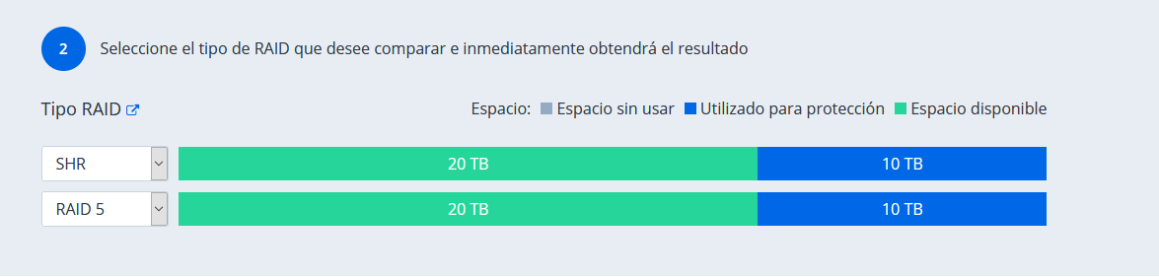

A continuación, vamos a formar un sistema de ficheros en el RAID para posteriormente probar su funcionamiento ante el fallo de alguna unidad:

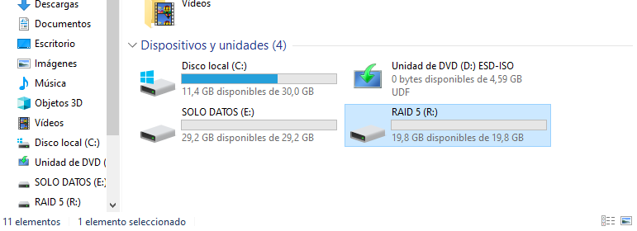

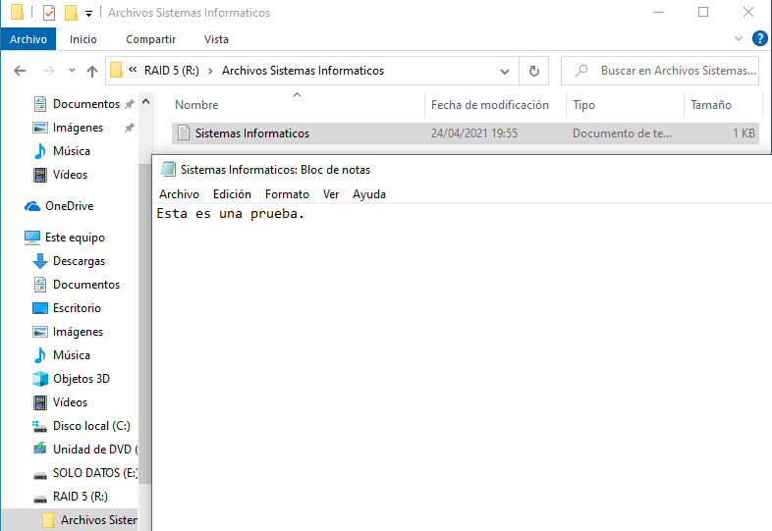

Hemos creado un directorio en el RAID llamado Archivos Sistemas Informáticos y un archivo de texto dentro con información. Recordemos como anteriormente hemos dicho, que podríamos restringir el acceso al RAID 5 a los usuarios que nosotros decidamos.

**3- Resistencia ante fallos**

**Probar que si falla una unidad de disco del RAID no se pierde información. Podéis apoyaros en lo explicado en la lección 3.4.**

A continuación, vamos a llevar a cabo la prueba de desconectar uno de los discos del RAID y ver si la información de nuestro archivo antes creado se ha perdido o como esperamos que suceda, se mantenga a salvo. Para ello vamos a ir a la zona de las opciones de nuestra máquina virtual y vamos a borrar uno de los discos que tenemos creado de 10 GB

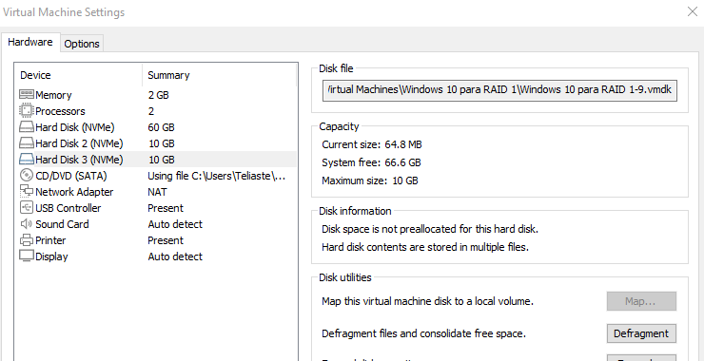

Hemos borrado un disco duro de los usados para formar el RAID, ahora iniciamos el sistema operativo y nos dirigimos a la carpeta que habíamos creado en nuestro RAID para ver si la información del archivo de texto sigue sin alterarse. Y observamos que nuestra información se mantiene, pero el sistema de gestión de discos nos avisa de que hay un fallo en una de las unidades y debería de subsanarse conectando lo antes posible una unidad nueva a nuestro RAID 5.

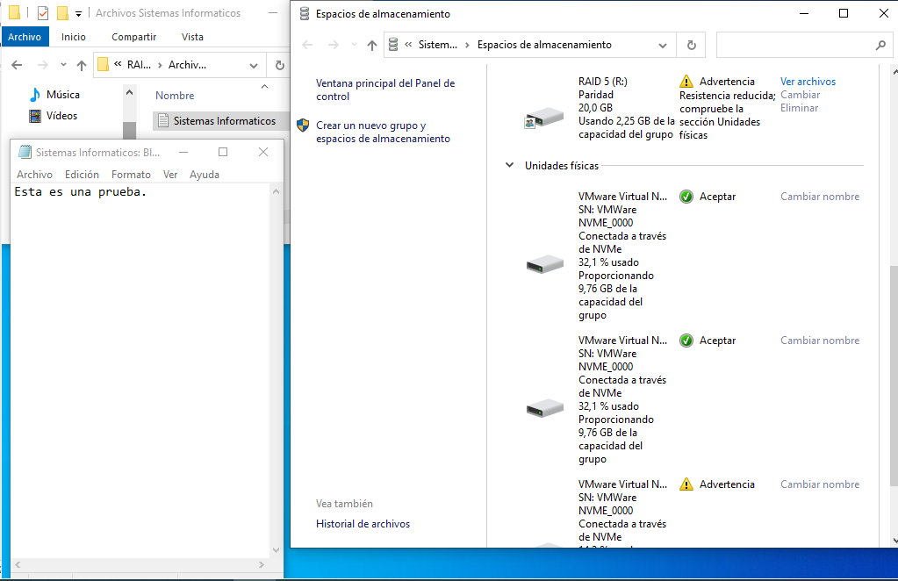

**4 - Justificación “para el jefe” de una opción técnica**

**En nuestra organización nos piden ayuda, al departamento técnico, para justificar una necesidad de otro proyecto que se va a realizar en la empresa, y para el que es necesario implementar un RAID5 y comprar los discos a instalar.**

**Desde el departamento de compras nos solicitan que le indiquemos por qué es mejor, para un RAID5, comprar discos de igual tamaño, frente a discos de diferente tamaño.**

**Para ello se pide que le preparéis el siguiente informe:**

* **En un raid 5, si tenemos 3 discos de 10TB, no se desaprovecha prácticamente espacio respecto a si utilizo 3 discos de 12TB-10TB-8TB. Realiza un gráfico donde se muestre claramente, qué espacio se utiliza en cada uno de los casos, indicando:**
  1. **Espacio útil, que se puede usar.**
  2. **Espacio para paridad.**
  3. **Espacio desaprovechado.**
* 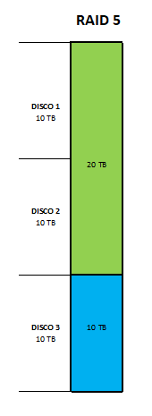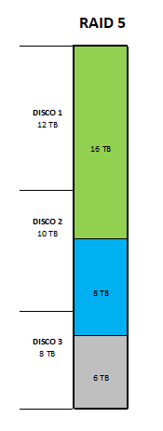**Para el departamento técnico, el gráfico debe de ser detallado indicando, cómo se va distribuyendo la información de paridad a lo largo de los discos, los huecos del espacio útil y el espacio que no se aprovecha. Mostrar bloques de 1TB**

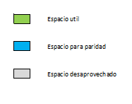

TRES DISCOS IGUALES TRES DISCOS DISTINTOS

10 TB / 10 TB / 10 TB 12 TB / 10 TB / 8 TB

En una configuración RAID 5 si usamos discos iguales, en el ejemplo tres de 10 TB no se desaprovecha ningún espacio, tenemos 20 TB útiles, y 10 TB que usa el RAID de paridad, mientras que, si se usan discos de distinta capacidad, en el ejemplo de 12, 10 y 8 TB,

El RAID 5 se construye como si fueran tres discos del de menor capacidad, en este caso, como si fueran tres discos de 8 TB, quedándose como se puede ver en el ejemplo, que son 16 TB útiles, 8 TB de paridad y quedan desaprovechados 6 TB.

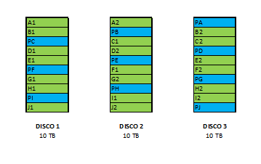

Grafico 1

En un RAID 5 formado por tres discos de 10 TB la distribución de datos y paridad se hace como en el gráfico 1, estando repartida la paridad por los tres discos y en el caso que uno se estropee, es posible recuperar toda la información y no hay pérdida de datos.

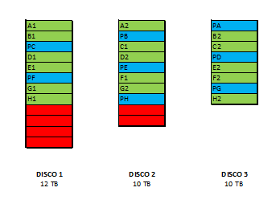

Grafico 2

En un RAID 5 formado por tres discos distintos ( 12, 10, 8 TB) hay una pérdida de espacio de utilización debido a que hay que repartir la paridad entre los tres discos, y solo se puede repartir hasta la capacidad del más pequeño (8 TB), desaprovechándose 6 TB que están marcados en rojo.